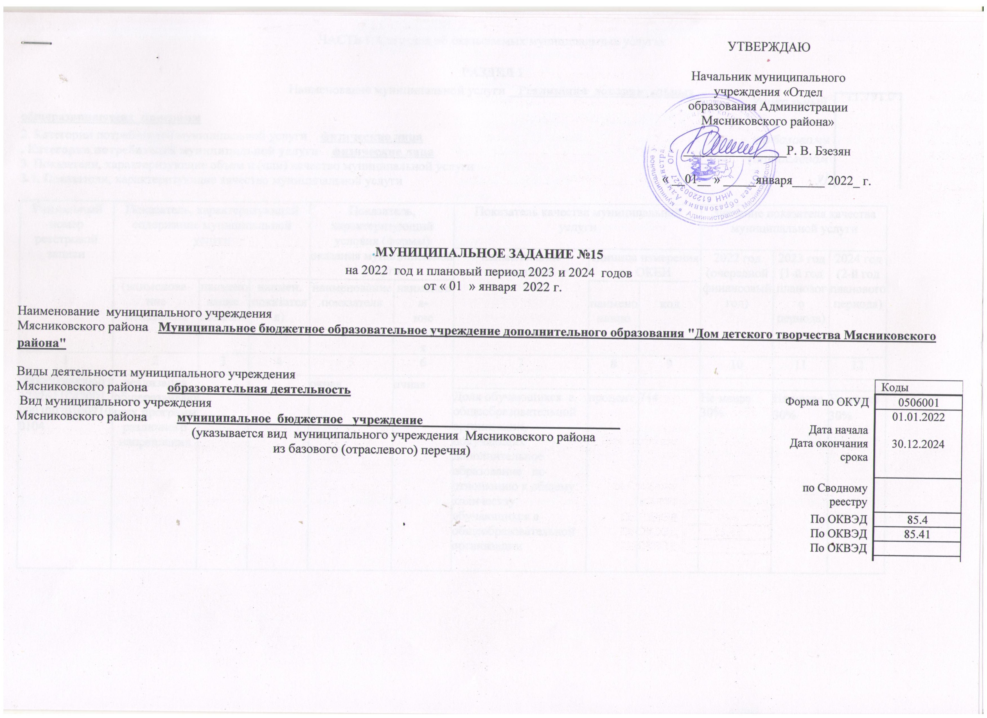

ЧАСТЬ 1. Сведения об оказываемых муниципальных услугах

РАЗДЕЛ 1

Наименование муниципальной услуги _ Реализация дополнительных
Уникальный номер  по базовому  (отраслевому)  перечню | 11.791.0

общеразвивающих программ

2. Категории потребителей муниципальной услуги физические лица

. Категории потребителей муниципальной услуги физические лица

3. Показатели, характеризующие объем и (или) качество муниципальной услуги

3.1. Показатели, характеризующие качество муниципальной услуги

Уникальный номер реестровой записи | Показатель, характеризующий содержание муниципальной услуги |  |  | Показатель, характеризующий условия (формы) оказания муниципальной услуги |  | Показатель качества муниципальной услуги |  |  | Значение показателя качества муниципальной услуги
Уникальный номер реестровой записи |  |  |  |  |  | наименование показателя | единица измерения по ОКЕИ |  | 2022 год (очередной финансовый год) | 2023 год (1-й год планового периода) | 2024 год  (2-й год планового периода)
Уникальный номер реестровой записи | (наименова-  ние  показателя | наименование.  показателя | наимен.  показателя) | наименование  показателя | наименова-  ние  показателя | наименование показателя | наименование | код | 2022 год (очередной финансовый год) | 2023 год (1-й год планового периода) | 2024 год  (2-й год планового периода)
1 | 2 | 3 | 4 | 5 | 6 | 7 | 8 | 9 | 10 | 11 | 12
000000000006031232611Г42001000300701007100104 | реализация общеразвивающих программ различного направления |  |  | очная | очная
 |  |  |  |  |  | Доля обучающихся в общеобразовательной организации, получающих дополнительное образование по отношению к общему количеству обучающихся в общеобразовательной организации | процент | 744 | Не менее 30% | Не менее 30% | Не менее 30%

 |  |  |  |  |  | Доля проведенных конкурсов, фестивалей, соревнований, по отношению к заплани  рованным | процент | 744 | 90% | 90% | 90%
 |  |  |  |  |  | Наличие призеров и лауреатов в различных номинациях муниципального и (или) регионального уровня | Символ | 924 | Да-1  Нет-0 | Да-1  Нет-0 | Да-1  Нет-0
 |  |  |  |  |  | Удельный вес педагогов дополнительного образования, тренеров-преподавателей, имеющих высшее профессиональное образование | процент | 924 | 75% | 75% | 75%
 |  |  |  |  |  | Соответствие условий для проведения образовательного процесса нормативного требованиям | символ | 924 | Да-1  Нет-1 | Да-1  Нет-1 | Да-1  Нет-1
 |  |  |  |  |  | Наличие обоснованных жалоб потребителей муниципальной услуги | символ | 924 | Не  более 3-х | Не более 3-х | Не более 3-х

Допустимые (возможные) отклонения от установленных показателей качества муниципальной услуги, в пределах которых муниципальное задание считается выполненным, (процентов)-10%.
2 Показатели, характеризующие объем муниципальной услуги
Уникальный  номер  реестровой  записи | Показатель, характеризующий содержание муниципальной услуги |  |  | Показатель, характеризующий условия (формы) оказания муниципальной услуги |  | Показатель объема муниципальной услуги |  |  | Значение показателя объема муниципальной услуги |  |  | Среднегодовой размер платы (цена, тариф)
Уникальный  номер  реестровой  записи |  |  |  |  |  | наименова-  ние показателя | единица измерения по ОКЕИ |  | 2022 год (очеред-ной финансо-вый год) | 2023 год (1-й год плано-вого периода) | 2024 год (2-й год плано-  вого периода) | 2022 год (очередной финансо-  вый год) | 2023 год (1-й год плано-вого  периода) | 2024 год (2-й год плано-вого периода)
Уникальный  номер  реестровой  записи | наименование  показателя | наимено-  вание  показателя | наимено-  вание  показателя | наимено-  вание  показателя | наимено-  вание  показателя | наименова-  ние показателя | наимено-вание | код
1 | 2 | 3 | 4 | 5 | 6 | 7 | 8 | 9 | 10 | 11 | 12 | 13 | 14 | 15
000000000006031232611Г42001000300701007100104 | реализация общеразвивающих программ различного направления |  |  | очная
 |  |  |  |  |  | Число обучающихся | человек | 792 | 470 | 500 | 530

Допустимые (возможные) отклонения от установленных показателей объема муниципальной услуги, в пределах которых муниципальное задание считается выполненным, (процентов)-20%.

4. Нормативные правовые акты, устанавливающие размер платы (цену, тариф) либо порядок ее установления.
Нормативный правовой акт
вид | принявший орган | дата | номер | наименование
1 | 2 | 3 | 4 | 5
5. Порядок оказания муниципальной услуги
5.1. Нормативные правовые акты, регулирующие порядок оказания муниципальной услуги
Федеральный закон от 06.10.2003 № 131-ФЗ "Об общих принципах организации местного самоуправления в Российской Федерации";Федеральный закон от 29.12.2012 № 273-ФЗ "Об образовании в Российской Федерации";
Приказ Минпросвещения РФ от 09.11.2018. №196 с изменениями и дополнениями;
Областной закон от 14 ноября 2013 № 26-ЗС«Об образовании в Ростовской области» ;
-Постановление Администрации Мясниковского района от 26.10.2015г. №1646 «О порядке формирования муниципального
задания на оказание муниципальных услуг (выполнение работ) в отношении муниципальных учреждений Мясниковского района и финансового обеспечения выполнения муниципального задания»;
-Устав ОО и другие локальные акты ОО.
5.2. Порядок информирования потенциальных потребителей муниципальной услуги
Способ информирования | Состав размещаемой информации | Частота обновления информации
1 | 2 | 3
Размещение информации на официальном сайте муниципальной образовательной организации  Размещение информации на информационных стендах (на уголках потребителей муниципальной услуги) в муниципальной образовательной организации | Наименование и местонахождение муниципального образовательного учреждения, информация о его деятельности, объемах оказываемой муниципальной услуги, стандарт муниципальной услуги, информация в соответствии с п. 2 ст. 29 Федерального закона от 29.12.2012 №273-ФЗ "Об образовании в Российской Федерации" и иная информация в соответствии с Законом Российской Федерации от 07.02.1992 №2300-1 "О защите прав потребителей" | По мере необходимости
в телефонном режиме, по электронной почте | Консультирование по интересующим вопросам | По мере необходимости
ЧАСТЬ 3. Прочие сведения о муниципальном задании⁵⁾
- Основания для досрочного прекращения исполнения

муниципального задания
-нарушение условий муниципального задания;
-сокращение спроса на услугу;
-реорганизация или ликвидация общеобразовательного учреждения;
-изменение объема лимитов бюджетных ассигнований;
2. Условия и порядок его досрочного прекращения муниципального задания
№ | условия | Описание действий главного распорядителя бюджета | Описание действий муниципального учреждения
 | - реорганизация или ликвидация муниципального бюджетного общеобразовательного учреждения;  - иных случаях в соответствии с действующим законодательством | В соответствии с Положением о создании, реорганизации, изменении типа и ликвидации муниципальных образовательных учреждений Мясниковского района, а также утверждения уставов муниципальных образовательных учреждений Мясниковского района и внесении в них изменений, утвержденного Постановлением Администрации Мясниковского района от 14.09.2021г. №833 | . В соответствии с Положением о создании, реорганизации, изменении типа и ликвидации муниципальных образовательных учреждений Мясниковского района, утвержденного Постановлением Администрации Мясниковского района от 14.09.2021г. №833
 | Нарушение условий муниципального задания (невыполнение количественных и качественных показателей муниципального задания ниже допустимого значения) | Принятие решения в соответствии с законодательством | Выполнение решения учредителя
- Порядок контроля за исполнением муниципального задания
№  п/п | Форма контроля | Периодичность | Наименование органов исполнительной власти, осуществляющих контроль исполнения
1. | Плановые проверки | 1 раз в 2 года | Муниципальное учреждение «Отдел образования Администрации Мясниковского района»
2. | Внеплановые проверки | По мере поступления обращения граждан | Муниципальное учреждение «Отдел образования Администрации Мясниковского района»
3. | Мониторинг выполнения задания  Отчеты руководителей ОУ | 2 раза в год | Муниципальное учреждение «Отдел образования Администрации Мясниковского района»
4. Требования к отчетности о выполнении муниципального задания: В соответствии с Приложением № 2 к Порядку формировании муниципального задания на оказание муниципальных услуг (выполнение работ) в отношении муниципальных образовательных организаций Мясниковского района и финансовом обеспечении выполнения муниципального задания(приказ от 30.12.2020. №265)
4.1. Периодичность представления отчетов о выполнении муниципального задания: 2 раза в год
4.2. Сроки представления отчетов о выполнении муниципального задания: до 15.07 текущего года, до 15.01. следующего за отчетным периодом года
4.2.1. Сроки представления предварительного отчета о выполнении муниципального задания___за 20 дней до основного срока представления отчета о выполнении муниципального задания
4.3. Иные требования к отчетности о выполнении муниципального задания –нет.5. Иные показатели, связанные с выполнением муниципального задания –нет.

